**ACTIVIDAD**  Panel Pausa

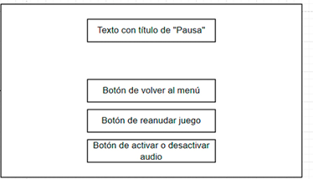 -Crear 6 escenas

* Inicio
* Principal
* Juego
  + Panel pausa
* Opciones
* Ayuda
* Información desarrolladora

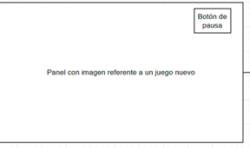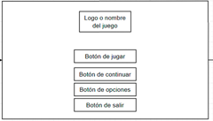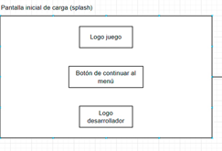Inicio Principal Juego

Ayuda Opciones

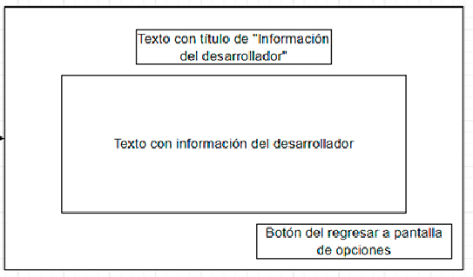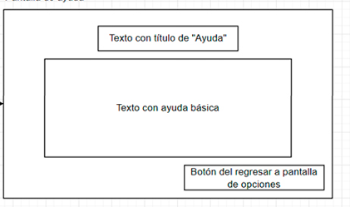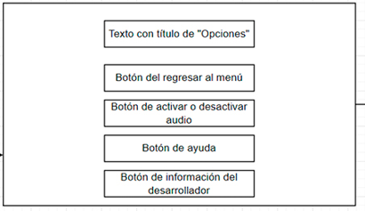

Utilizar El paquete de Assets y Script Brinsdados por el formador https://assetstore.unity.com/packages/2d/gui/icons/2d-simple-ui-pack-218050

